PORTOFOLIO

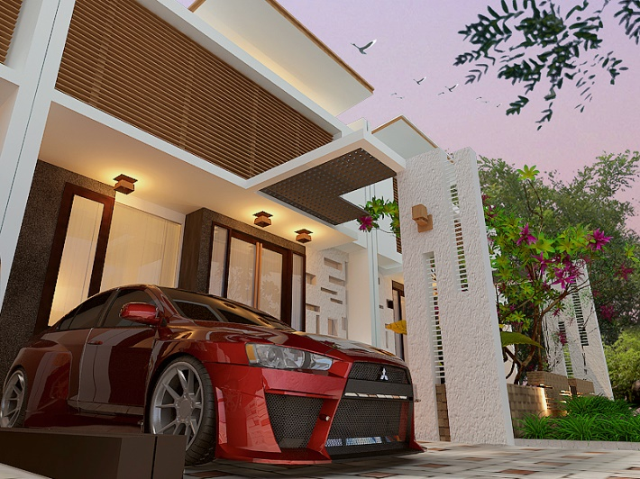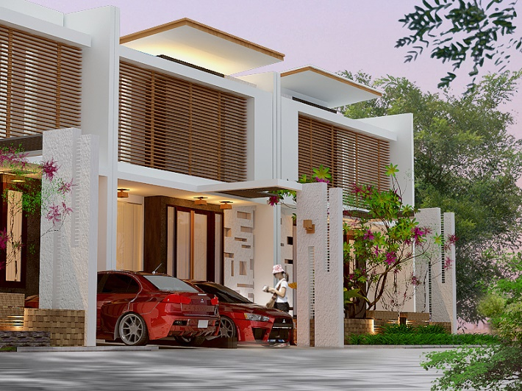***“TEAMWISNU Kontraktor siap mengerjakan proyek pembangunan rumah tinggal, Interioor, Kolam Renang, kantor, Ruko, gedung pendidikan, kompleks perumahan, pergudangan, Urukan dan Pagar Panel di seluruh wilayah Nusantara. GRATIS SURVEI DAN GRATIS GAMBAR DESAIN”***

Bagi Anda yang berminat menggunakan jasa TEAMWISNU Kontraktor, namun berada di luar wilayah Surabaya. Anda tidak perlu berpikir panjang dan segera hubungi kami karena tersedia bonus 5G bagi pengguna jasa kami, diantaranya :

* Gratis survei,
* Gratis konsultasi,
* Gratis gambar 3D rendering,
* Gratis gambar kerja/ bestek, dan
* Gratis Rencana Anggaran Biaya (RAB).

**Langkah-langkah pekerjaan bersama TEAMWISNU Kontraktor, untuk Anda yang berada di luar wilayah Surabaya :**

1. Anda dapat menghubungi kami di nomor 08123061763 (telp/Wa)  / [cs@teamwisnu.com](mailto:cs@teamwisnu.com) / menuliskan data Anda di formulir.
2. Account executive TEAMWISNU Kontraktor akan menghubungi Anda.
3. Setelah memperoleh data luasan rumah yang akan dibangun, estimator kami akan membuatkan estimasi Rencana Anggaran Biaya.
4. Ketika rencana Anggaran Biaya dirasa sesuai, diberikan tanda jadi Rp 20.000.000,- per 100 meter persegi, berlaku kelipatannya, ke nomor rekening TEAMWISNU Kontraktor.
5. Project Leader dan Arsitek akan melakukan survei lokasi, berdiskusi dan memberikan konsultasi.
6. Arsitek akan mulai menggambarkan layout 2D dan 3D concept untuk rumah yang akan dibangun dan melakukan proses diskusi serta approval dengan klien, dalam periode 1 (satu) bulan. Sesuai dengan terms & conditions yang tertera di [www.teamwisnu.com](http://www.teamwisnukontraktor.com)
7. Tanda tangan kesepakatan pembangunan rumah.
8. Pembayaran bertahap dan pelaksanaan pembangunan.
9. Serah Terima Kunci
10. Sertifikat Garansi Konstruksi 1 (satu) tahun dan Sertifikat Garansi Pemeliharaan 3 (tiga) bulan.

**Sample Proyek Malang**

Nama klien : Mr. Yusuf

Lokasi proyek : Kota Malang, Jawa Timur

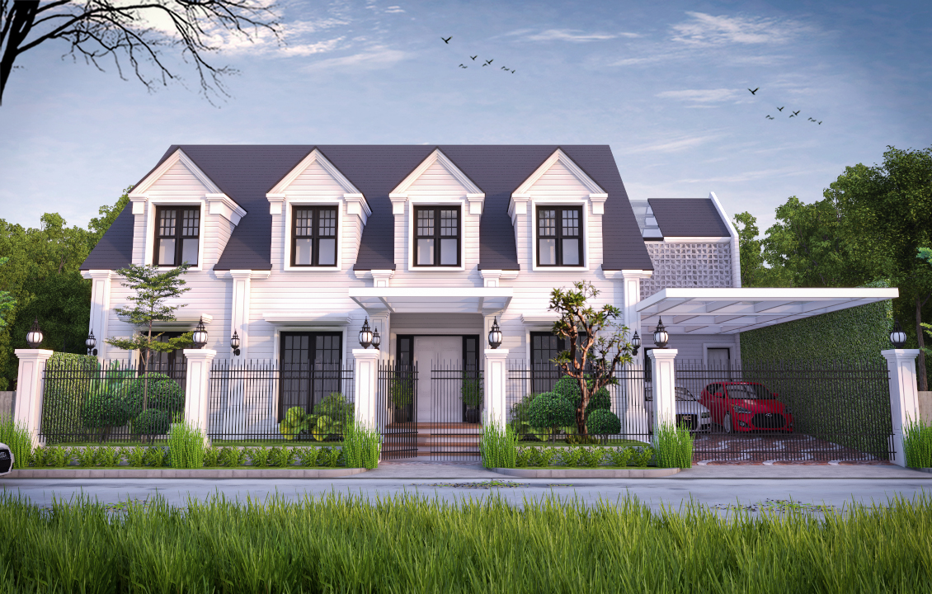Tahun pengerjaan : 2017

Proyek pembangunan rumah dari nol di kota Malang, sudah selesai dan diserah terimakan pada tanggal 16 November 2017.

​

​**Sample Proyek Bandung**

Nama klien : Mr. Ahmad Ra’uf

Lokasi proyek : Kota Bandung

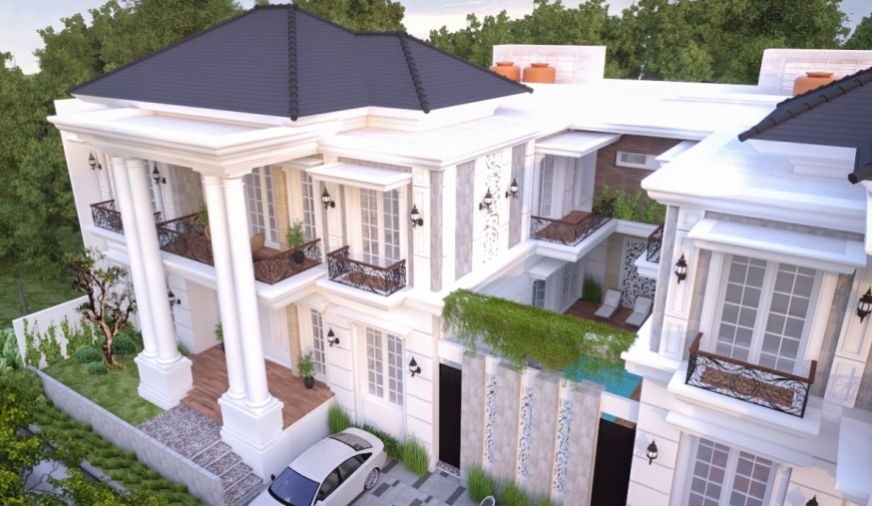Tahun pengerjaan : 2018

The Twin House ini terdiri dari 2 lantai dengan kolam renang ditengahnya. Rumah ini dibangun dengan konsep klasik modern.

**Sample Proyek Solo**

Nama klien : Mr. Agus

Lokasi proyek : Kota Solo, Jawa Tengah

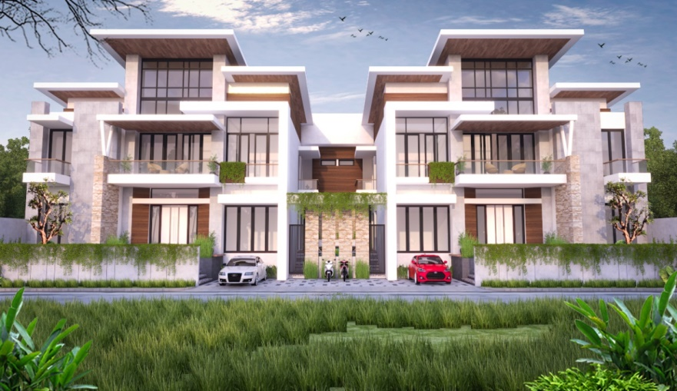Tahun pengerjaan : 2019

Proyek pembangunan rumah 2 lantai ini sudah ditempati dengan gembira oleh keluarga customer. Kebahagiaan customer adalah kepuasan kami.

​

**Sample Proyek Bekasi**

Nama klien : Mr. Chandra

Lokasi proyek : Bekasi

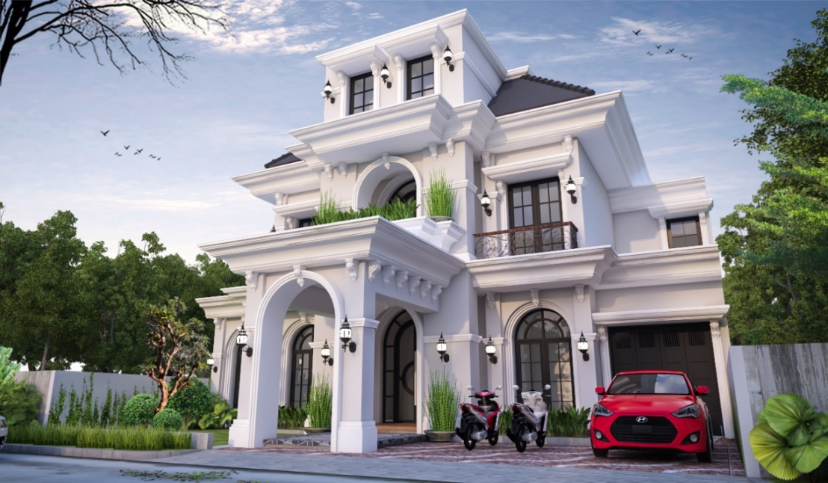Tahun pengerjaan : 2020

Rumah 2 lantai ini dibangun dengan konsep klasik modern, dilengkapi kolam renang di halaman belakang.